Домашнее задание
  - по дисциплине «Операционные системы и среды»
  - Тема: «Создание демонов»
Студентка: | Суетнова Арина
Группа: | РПО - 26/11
Дата: | 18.10.2026
Преподаватель: | Штейнберг Эмиль Эдуардович

Задача
- Создайте программу, которая будет раз в несколько секунд писать в системный журнал (syslog), что данная программа активна. При запуске программы в журнал должна заноситься информация о событии запуска, при завершении (сигналы SIGTERM и SIGINT) — о событии завершения
Использованные команды:
nano /root/my_daemons/example_daemon.sh
chmod +x /root/my_daemons/example_daemon.sh
/root/my_daemons/example_daemon.sh
journalctl --no-pager | grep "my_example" (потому что прямой фильтр -t не сработал)
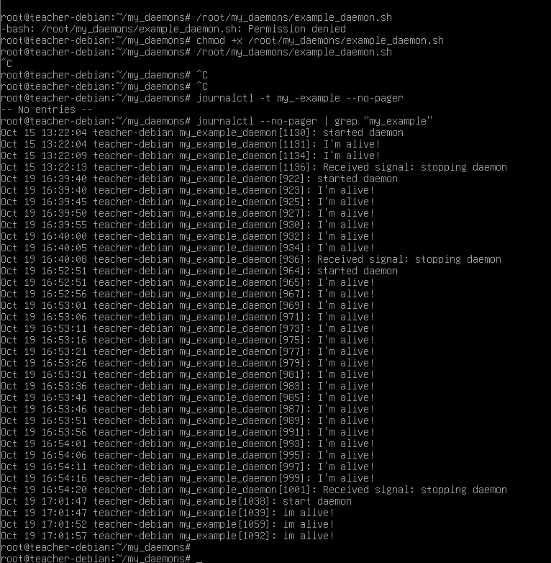
Рисунок 1 — Результат выполнения команд

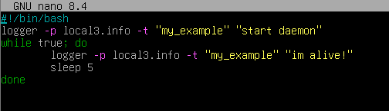
Рисунок 2 — скриптик

Демон на стороне пользователя
- Создайте директорию ~/.config/systemd/user/, если его еще не существует
Использованные команды:
mkdir -p ~/.config/systemd/user/
cd ~/.config/systemd/user/ && pwd

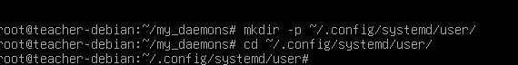
Рисунок 3 — Результат выполнения команд

- Создайте внутри нее файл с произвольным названием с расширением .service. В таком случае, systemd определит название демона как имя данного файла до расширения .service. Пример: example.service — имя демона будет «example».
Использованные команды:
nano /etc/systemd/system/example.service
[Unit]
Description=Example Service Daemon
After=syslog.service
[Service]
ExecStart=/root/my_daemons/example_daemon.sh
Restart=no
[Install]
WantedBy=multi-user.target
cat /etc/systemd/system/example.service
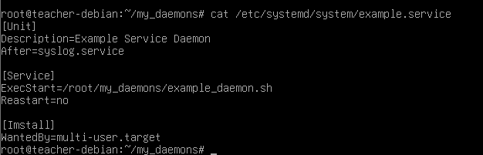
Рисунок 4 — Результат выполнения команд

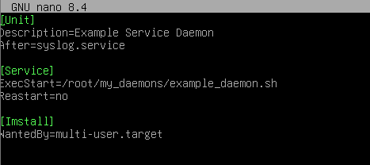
Рисунок 5 — скрипт

Запуск демона
- Теперь данный демон можно запустить на стороне пользователя. Для начала, надо дать systemd понять, что у нас изменились настройки, и их следует применить. Для этого systemd надо перезапустить: systemctl --user daemon-reload
Использованные команды:
systemctl --user daemon-reload
systemctl --user status example
systemctl --user start example
systemctl --user status example
systemctl --user stop example
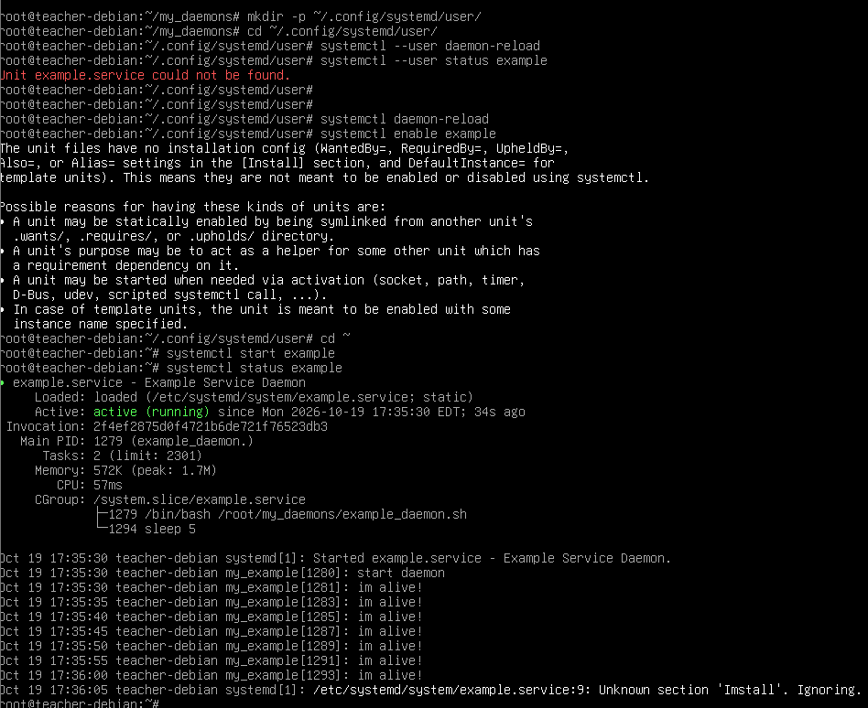
Рисунок 6 — Результат выполнения команд
- Теперь можно посмотреть, распознается ли по имени созданный демон: systemctl --user status {имя} Здесь имя как раз является именем конфигурационного файла до расширения .service. Должны отображаться слова loaded, inactive.
Использованные команды:
systemctl --user start daemon.service
systemctl --user status daemon.service
journalctl --user --no-pager | grep "my_example" | tail -n 5

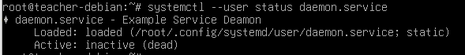
Рисунок 7 — Результат выполнения команд

- Запускаем демон: systemctl --user start {имя}
Использованные команды:
systemctl --user start daemon.service
systemctl --user status daemon.service

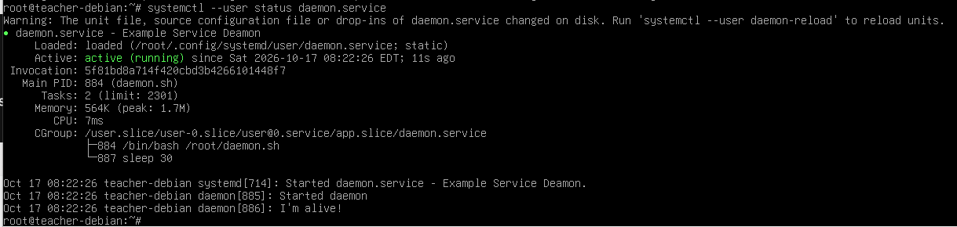
Рисунок 8 — Результат выполнения команд

Контроль и остановка демона
- Прочитайте файл /var/log/syslog, и убедитесь, что сообщения от вашего демона попадают в журнал. Можно воспользоваться командой со Слайда 6.
Использованные команды:
journalctl --user --no-pager | grep "my_example" | tail -n 10
systemctl --user stop daemon.service
systemctl --user status daemon.service

Рисунок 9 — Результат выполнения команд

- Для остановки демона воспользуйтесь командой systemctl --user stop {имя}
Использованные команды:
journalctl --user --no-pager | grep "my_example" | tail -n 10
systemctl --user stop daemon.service
systemctl --user status daemon.service

Рисунок 10 — Результат выполнения команд

Демон на стороне системы
- Скопируйте созданный вами конфигурационный файл демона из ~/.config/systemd/user/ в директорию /etc/systemd/system/ или /usr/lib/systemd/system/. Его имя следует изменить, чтобы в системе не было двух одинаковых демонов, несмотря на то что запуск контролируется системой, а не пользователем
Использованные команды:
~/.config/systemd/user/daemon.service /etc/systemd/system/root-daemon.service

Рисунок 11 — Результат выполнения команд

- Скопированный файл необходимо будет отредактировать. Откройте его, для того чтобы поменять некоторые свойства.
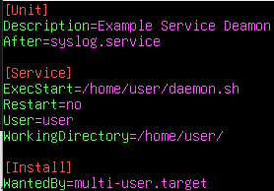
Рисунок 12 — Результат выполнения команд

Запуск демона
- Аналогично, данный демон необходимо инициализировать в systemd: systemctl daemon-reload
- Теперь можно посмотреть, распознается ли по имени созданный демон: systemctl status {имя} Должны отображаться не только слова loaded, inactive, но и disabled.
- Чтобы система могла этот демон запускать автоматически, необходимо его включить: systemctl enable {имя}
- Перезапустите систему командой reboot и убедитесь, что демон запустился автоматически.
Использованные команды:
systemctl daemon-reload
systemctl status example
systemctl enable example
reboot
systemctl status example

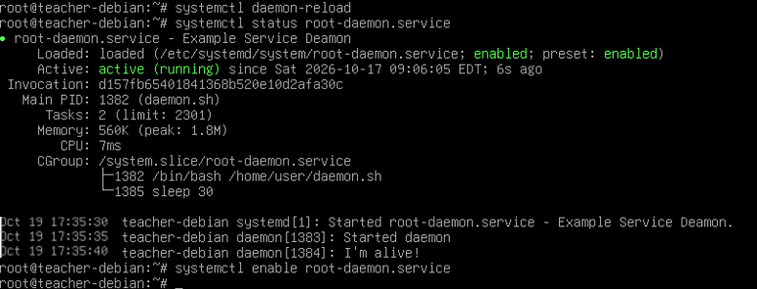
Рисунок 13 — Результат выполнения команд

Рисунок 14 — Результат выполнения команд

  - Контроль и остановка демона
- Снова перезапустите систему. Убедитесь, что в журнале есть сообщение о прекращении его работы перед выключением, и запуске при старте системы.
Использованные команды:
reboot
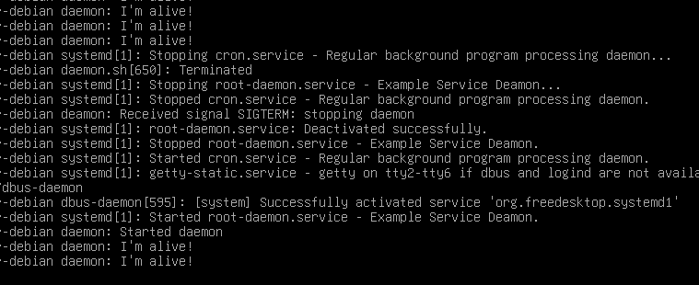
Рисунок 15 — Результат выполнения команд

- Автоматический запуск демона можно выключить с использованием команды systemctl disable {имя}
Использованные команды:
systemctl disable root-daemon.service
Рисунок 16 — Результат выполнения команд

Вывод
В ходе выполнения данной работы я на практике освоила механизмы создания и управления фоновыми процессами (демонами) в Unix-подобных операционных системах. Я научилась писать Bash-скрипты, которые работают автономно без участия пользователя, используя системный журнал (syslog/journalctl) для логирования своего состояния. Важным этапом стало изучение утилиты systemctl и демона systemd. Я разобралась, как создавать конфигурационные файлы служб (.service), чтобы запускать свои программы как на стороне обычного пользователя, так и на системном уровне с правами root.
Кроме того, я научилась управлять жизненным циклом демонов: запускать их, проверять статус, останавливать и настраивать автоматический старт при загрузке системы, а также отключать автозагрузку при необходимости.

